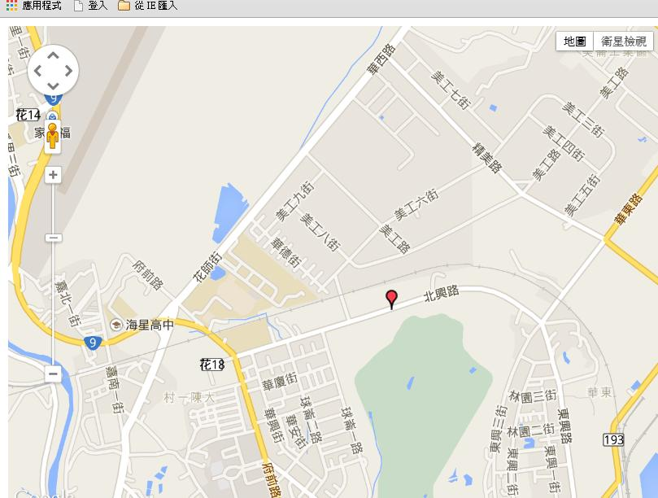
原住民會館
復興國小
(花蓮市北興路460號)

